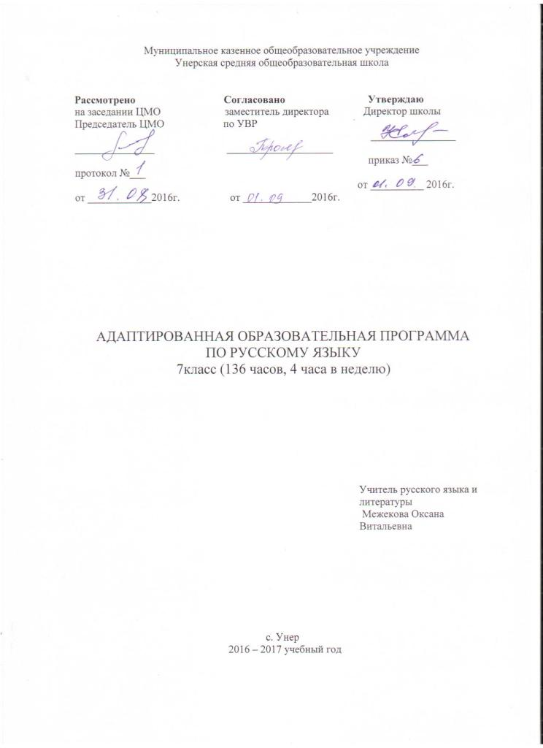
Пояснительная записка

Рабочая программа по русскому языку составлена на основе примерной адаптированной основной общеобразовательной программы для обучающихся с умственной отсталостью (интеллектуальными нарушениями).
Из расчета 4 часа в неделю; 34 учебных недель, всего – 136 часов.
Общая характеристика
В школе для детей c нарушениями интеллектуального развития в старших (5-9) классах осуществляются задачи, решаемые в младших классах, но на более сложном речевом и понятийном материале.
В процессе изучения грамматики и правописания у школьников развивается устная и письменная речь, формируются практически значимые орфографические и пунктуационные навыки, воспитывается интерес к родному языку. Элементарный курс грамматики направлен на коррекцию высших психических функций учащихся с целью более успешного осуществления их умственного и речевого развития.
Максимальная нагрузка учащихся по тому или иному разделу зависит от особенностей усвоения материала, от степени трудностей, возникающих в процессе работы над изучаемой темой и их решения, особенностей учащихся конкретного класса.
Изучение слова, словообразующей роли значимых частей слова направлено на обогащение и активизацию словаря учащихся. В процессе упражнений
формируются навыки правописания. Большое значение имеет морфемный разбор, сравнительный анализ слов и др.
Части речи изучаются в том объеме, который необходим учащимся для выработки практических навыков устной и письменной речи, формирования навыков грамотного письма.
Изучение предложений имеет особое значение для подготовки умственно отсталого ученика к самостоятельной жизни, к общению. Необходимо организовать работу так, чтобы в процессе упражнений формировать у школьников навыки построения простого предложения и сложного предложения. Одновременно закрепляются орфографические и пунктуационные навыки.
Большое внимание уделяется формированию связной письменной речи, так как возможности умственно отсталых школьников излагать свои мысли в письменной форме весьма ограничены. В связи с этим ведется постоянная работа над развитием их фонематического слуха и правильного произношения, обогащением и уточнением словаря, обучением построению предложений, связному устному и письменному высказыванию. Школьникам в 7 классе прививаются навыки делового письма (оформление деловых бумаг). В то же время предусматривается формирование навыков четкого, правильного, логичного и достаточно краткого изложения своих мыслей в письменной форме. Уделяется внимание и графическим навыкам, то есть четкому и аккуратному письму.
В соответствии с данной программой сформулированы основные требования к знаниям и умениям учащихся.
Основные требования к знаниям и умениям учащихся
Учащиеся должны знать:
- Главные и второстепенные (без конкретизации) члены предложения.
- Названия частей речи, их значение.
- Наиболее распространенные правила написания слов.
Учащиеся должны уметь:
- Писать под диктовку текст, применять правила написания слов.
- Разбирать слова по составу, образовывать слова с помощью приставок и суффиксов.
- Различать части речи.
- Писать изложение и сочинение.
- Строить простое распространенное предложение с однородными членами, сложное предложение.
- Пользоваться школьным орфографическим словарем.
Учащиеся должны использовать приобретенные знания и умения в практической деятельности и повседневной жизни:
- Связно высказываться устно и письменно.
- Применять простые распространенные предложения с однородными членами в устной и письменной речи.
- Оформлять деловые бумаги.
Формы контроля: диктанты текущие (по отдельным темам) и итоговые (четвертные, годовые); контрольные работы, тестирования.
Содержание учебного предмета
№ | Разделы | Часы
1 | Звуки и буквы. Алфавит. | 5
2 | Предложение.Текст. | 8
3 | Слово. Текст. Состав слова | 17
4 | Части речи. Имя существительное | 15
5 | Имя прилагательное. | 18
6 | Местоимения. | 17
7 | Глагол. | 23
8 | Предложение. Текст | 10
9 | Повторение | 8
10 | Деловое письмо | 15
 |  | Итого:136
Содержание тем с распределением учебных часов по основным разделам
- Звуки и буквы. Алфавит. (5 ч)
- повторить знания детей по пройденному материалу. Звуки, буквы гласные и согласные, слоги.Алфавит.
2. Предложение.Текст. (8 ч)
- что такое предложение? Простое и сложное предложение. Текст.
3.Слово. Состав слова (17 ч)
- обобщать знания детей о составе слова и роли каждой значимой части слова. Развивать умение анализировать слова.
4. Части речи
- развивать умение распознавать части речи и правильно их употреблять.
- Имя существительное (15 ч)
- формировать у детей знания об имени существительном как части речи. Развивать умение правильного употребления в речи имен существительных.
- Имя прилагательное (18)
- формировать у детей знания об имени прилагательном как части речи. Развивать умение правильного употребления в речи имен прилагательных.
- Местоимение (17ч)
- познакомить учащихся с новой частью речи; актуализировать знания о личных местоимениях; познакомить с изменением местоимений по вопросам и падежам.
- Глагол (23 ч)
- повторить и обобщить знания учащихся о глаголе как части речи. Тренировать умение распознавать глаголы в тексте. Формировать умение изменять глаголы по временам и лицам.
5.Предложение (10 ч)
- совершенствовать знания учащихся о предложении. Развивать умение правильно строить предложения.
6.Повторение изученного в 7 классе (8 ч)
- обобщить знания, усвоенные в процессе изучения отдельных тем. Развивать умение применять знания при решении практических задач.
7. Деловое письмо (15 ч)
- Научить учащихся основам делового письма. Поздравительная открытка, объявление, письмо и др.

Материально-техническое обеспечение
Учебник «Русский язык», учебник для 7 класса специальных (коррекционных) образовательных учреждений VIII вида. Авторы учебника: Н.Г. Галунчикова, Э.В.Якубовская.
Таблицы, схемы, словари. Карточки, тексты изложений, сочинений, диктантов.

Календарно - тематическое планирование уроков
Плановых контрольных работ _9___, изл.3 _____, тестов ___,сочин. _1___ и др.

№  пункта (§) | Кол-во часов | № урока | Наименование разделов и тем урока | Дата проведения |  | Примечание
 |  |  |  | по плану | факти-чески
1 | 1 | 1 | Звуки и буквы. Алфавит.
 | 1 | 2 | Гласные звуки.
 | 1 | 3 | Согласные звуки.
 | 1 | 4 | Разделительные ь и ъ.
 | 1 | 5 | Орфографический словарь. Решение орфографических задач.
2 | 1 | 6 | Предложение.Текст.Простое предложение, распространённое и нераспространённое.
 | 1 | 7 | Главные и второстепенные члены предложения.
 | 1 | 8 | Простое предложение с однородными членами.
 | 1 | 9 | Знаки препинания при однородных членах предложения.
 | 1 | 10 | Перечисление с союзами И, А, НО.
 | 1 | 11 | Обращение.
 | 1 | 12 | Контрольная работа.
 | 1 | 13 | Описание картины, опираясь на вопросы.
3 | 1 | 14 | Слово. Текст. Состав слова.Корень. Однокоренные слова.
 | 1 | 15 | Приставка. Упражнения в образовании слов с помощью приставки.
 | 1 | 16 | Суффикс.
 | 1 | 17 | Окончание.
 | 1 | 18 | Составление рассказа, где слова в предложении даны вразбивку.
 | 1 | 19 | Упражнения в образовании слов с помощью приставки и суффикса.
 | 1 | 20 | Правописание безударной гласной в корне.
 |  | 21 | Правописание звонкого и глухого согласного в корне.
 | 1 | 22 | Непроизносимые согласные в корне слова.
 | 1 | 23 | Гласные и согласные в приставках.
 | 1 | 24 | Единообразное написание гласных и согласных в приставках.
 | 1 | 25 | Предлог.
 | 1 | 26 | Правописание приставок и предлогов. Разделительный знак после приставок.
 | 1 | 27 | Упражнение на закрепление различения правописания приставок и предлогов.
 | 1 | 28 | Сложные слова.
 | 1 | 29 | Учимся писать объяснительную записку.
 | 1 | 30 | Диктант.
4 | 1 | 31 | Части речи. Имя существительное.Имя существительное. Основные грамматические признаки.
 | 1 | 32 | Падеж имён существительных.
 | 1 | 33 | Склонение имён существительных.
 | 1 | 34 | Правописание ударных и безударных окончаний имён существительных.
 | 1 | 35 | 1 склонение.
 | 1 | 36 | 2 склонение.
 | 1 | 37 | 3 склонение.
 | 1 | 38 | Упражнения на закрепление.
 | 1 | 39 | Склонение имён существительных во множественном числе.
 | 1 | 40 | Изменение имён существительных мн. ч. по падежам.
 | 1 | 41 | Существительные мн.ч. в родительном падеже.
 | 1 | 42 | Существительные мн.ч. в родительном падеже с шипящими на конце.
 | 1 | 43 | Упражнение на закрепление.
 | 1 | 44 | Учимся писать заявление.
 | 1 | 45 | Контрольная работа по разделу «Имя существительное».
5 | 1 | 46 | Имя прилагательное. Значение имени прилагательного в речи
 | 1 | 47 | Грамматические категории имени прилагательного.
 | 1 | 48 | Согласование имени прилагательного с именем существительным.
 | 1 | 49 | Склонение имён прилагательных в ед. ч.
 | 1 | 50 | Правописание падежных окончаний прилагательных в ед. ч.
 | 1 | 51 | Диктант.
 | 1 | 52 | Склонение имён прилагательных женского рода.
 | 1 | 53 | Правописание безударных падежных окончаний прилагательных женского рода.
 | 1 | 54 | Упражнения на закрепление по теме «Склонение имён прилагательных женского рода».
 | 1 | 55 | Изложение.
 | 1 | 56 | Склонение прилагательных во множественном числе.
 | 1 | 57 | Правописание безударных окончаний прилагательных во мн. ч.
 | 1 | 58 | Отработка навыка правописания безударных окончаний прилагательных во мн. ч.
 | 2 | 59-60 | Сочинение по серии картинок «Каков мастер, такова и работа».
 | 1 | 61 | Работа над ошибками. Заметка в стенгазету.
 | 1 | 62 | Контрольные вопросы и задания по теме «Склонение прилагательных во мн. ч.
 | 1 | 63 | Диктант по теме «Имя прилагательное».
6 | 1 | 64 | Местоимения. Местоимение как часть речи.
 | 1 | 65 | Употребление местоимений в предложении.
 | 1 | 66 | Личные местоимения 1, 2, 3 лица.
 | 1 | 67 | Личные местоимения ед. ч.
 | 1 | 68 | Местоимения множественного числа.
 | 1 | 69 | Личные местоимения 1-го лица.
 | 1 | 70 | Склонение личных местоимений 1-го лица.
 | 1 | 71 | Правописание предлогов с личными местоимениями.
 | 1 | 72 | Личные местоимения 2-го лица.
 | 1 | 73 | Употребление в речи местоимений Вы.
 | 1 | 74 | Склонение личных местоимений 2-го лица.
 | 1 | 75 | Личные местоимения 3-го лица.
 | 1 | 76 | Склонение личных местоимений 3-го лица.
 | 1 | 77 | Правописание предлогов с местоимениями 3-го лица.
 | 2 | 78-79 | Рр. Составление рассказа по иллюстрациям и опорным предложениям.
 | 1 | 80 | Написание письма по плану.
7 | 1 | 81 | Глагол. Глагол как часть речи.
 | 1 | 82 | Роль глагола в предложении.
 | 1 | 83 | Изменение глаголов по временам.
 | 1 | 84 | Отработка навыка изменения глаголов по временам.
 | 1 | 85 | Изменение глаголов по числам.
 | 1 | 86 | Отработка навыка изменения глаголов по числам.
 | 1 | 87 | Изменение глаголов прошедшего времени по родам и числам.
 | 1 | 88 | Упражнения на закрепление изменения глаголов прошедшего времени по родам и числам.
 | 1 | 89 | Глаголы прошедшего времени во мн.ч.
 | 1 | 90 | Не с глаголами.
 | 1 | 91 | Правописание не с глаголами.
 | 1 | 92 | Изменение глаголов по лицам
 | 1 | 93 | 1-е лицо глаголов.
 | 1 | 94 | 2-е лицо глаголов.
 | 1 | 95 | 3-е лицо глаголов.
 | 1 | 96 | Глаголы, оканчивающиеся на –сь. –ся.
 | 1 | 97 | Правописание личных окончаний глаголов во 20м лице ед.ч.
 | 1 | 98 | Правописание глаголов в 3-м лице.
 | 1 | 99 | Различение окончаний глаголов –ться, тся и –ца.
 | 1 | 100 | Упражнения на закрепления.
 | 1 | 101 | Рр. Изложение по плану и опорным словам.
 | 1 | 102 | Написание письма-поздравления.
 | 1 | 103 | Контрольные вопросы и задания.
8 | 1 | 104 | Предложение. Текст. Предложение.
 | 1 | 105 | Главные члены предложения.
 | 1 | 106 | Второстепенные члены предложения.
 | 1 | 107 | Простые и сложные предложения.
 | 1 | 108 | Распространённые и нераспространённые предложения.
 | 1 | 109 | Простое предложение с однородными членами.
 | 1 | 110 | Обращение.
 | 2 | 111-112 | Составление сложных предложений.
 | 1 | 113 | Контрольная работа.
9 | 1 | 114 | Повторение. Состав слова.
 | 1 | 115 | Сложные слова.
 | 1 | 116 | Имя существительное.
 | 1 | 117 | Имя прилагательное.
 | 1 | 118 | Местоимение.
 | 1 | 119 | Глагол.
 | 1 | 120 | Учимся писать телеграмму.
 | 1 | 121 | Контрольная работа.
 | 1 | 122 | Деловое письмо. Адрес.
 | 1 | 123 | Поздравление.
 | 1 | 124 | Записка.
 | 2 | 125-126 | Письмо.
 | 1 | 127 | Объявление.
 | 1 | 128 | Объяснительная записка.
 | 2 | 129-130 | Изложение.
 | 1 | 131 | Работа над ошибками.
 | 1 | 132 | Словарный диктант.
 | 1 | 133 | Упражнения на закрепление.
 | 1 | 134 | Контрольные вопросы и задания за курс 7 класса.
 | 1 | 135 | Работа над ошибками.
 | 1 | 136 | Итоговый урок.

